I

SPM课程网站项目方案
技术建议书

标中公司
2014年2月22日

目 录
前言 1
1.项目背景及用户需求简介 2
1.1 项目背景 2
1.2 用户需求 2
2.系统总体设计原则 4
2.1 系统设计原则 4
2.2 总体设计思想 4
2.3 基本逻辑结构 6
3.网络及硬件设计 7
3.1 结构网络设计 7
3.2 硬件设计 7
4.软件系统设计 9
4.1 软件环境 9
4.2 系统分布模式 10
4.3 各基础模块功能描述 10
4.3.1 系统基本操作流程 10
4.3.2 指令处理流程 11
4.3.3 首页设计 11
4.3.4 课程介绍模块设计 13
4.3.5 课程内容模块设计 15
4.3.6 课程实践模块设计 16
4.3.7 教学团队模块设计 18
4.3.8 登录/注册模块设计 20
4.3.9 行业信息模块设计 20
4.3.10 下载区模块设计 20
4.3.11 SPM教务模块设计 20
4.3.12 留言板模块设计 21
4.3.13 网上测试模块设计 21
4.3.14 联系我们模块设计 21
4.4 数据库设计 21
4.5 系统性能分析 23
4.6 系统设计特点 24
5.项目实施计划 25
5.1 网站项目结构/职责 25
5.2 网站项目生存期和阶段定义 27
5.2.1 项目准备 28
5.2.2 系统设计 29
5.2.3 网站架构/模块设计设计 30
5.2.4 新网页版本α1开发 32
5.2.5 α2网站版本改进开发 33
5.2.6 验收测试 34
5.2.7 产品提交 35
5.2.8 系统维护 36
5.3 项目时间/安排计划 37
5.4 项目管理的实施策略 40
6.项目质量保证方案 41
6.1 质量保证体系 41
6.2 质量保证策略 43
6.3 验收标准和验收方法 43
7.财务分析 44
8.项目设计中采用的部分标准 44
附件1 系统附件文档 44
附件２ SPM - Plan 文档 44
附件３ SPM - Effort 文档 44

前言
随着信息技术的飞速发展，软件产品的规模也越来越庞大，各软件企业都在积极将软件项目管理引入到开发活动中，对软件项目实行有效的管理。软件项目管理是为了使软件项目能够按照预定的成本、进度、质量顺利完成，而进行分析和管理的活动。另外，进行软件项目管理有利于将个人开发能力转化成企业的开发能力，企业的软件开发能力越高，表明这个企业的软件生产越趋向于成熟，企业越能够稳定发展。特别是在当今的软件项目中，项目管理的质量与软件产品的质量有着直接的对应关系，因此，提高项目管理的能力对于软件组织生产力的提高是极为重要的。由此应运而生的《软件项目管理》课程也应受到更多的重视。
《软件项目管理》是软件工程专业开设的专业课程，以培训更加专业的软件项目管理者为目的，统计表明：97%项目的成功是由有经验的项目经理领导的结果。而且随着我国软件产业规模的不断扩大，保证项目的成功，需要更多高素质的项目管理者。该课程涉及内容广泛、实践性强、新技术新方法多。
该课程是向软件项目管理的人员传授项目管理的理论、方法以及技巧，让学生可以在短时间内掌握软件项目管理的基本知识和实践能力。讲授了作为一个软件项目经理的主要工作，职责和权利。该课程注重理论与实际的结合，通过实际工作中的案例说明帮助您对所学内容的消化和理解。该课程是一门理论基础与先进实践技术相结合的工程类课程，它涵盖了项目管理的基本概念、软件项目管理理论、软件项目管理方法、软件项目管理工具等多方面的内容。

1.项目背景及用户需求简介

1.1 项目背景
随着信息技术的飞速发展，软件项目规模的逐渐扩大，对软件项目实施有效的管理显得尤为重要。因此应运而生的新一代大学课程《软件项目管理》的重要性日益凸显。但作为新创立不久的软件工程专业课程，该课程无法既像一些经典课程那样受到学生的应有的重视和兴趣，也不像这些经典课程一样，在长时间的开展中积累出一整套高效的教学过程。因此，在开展《软件项目管理》课程的基础上，为学生和老师们创立一个课程专属网站是十分必要的，该网站应能起到以下两方面的作用：
1. 吸引学生的注意力和选课兴趣
2. 方便教学的开展和教学工作者对课程的管理
通过这两方面的作用，为软件工程专业培养更加专业的软件项目管理者，并提高《软件项目管理》课程的影响力。

1.2 用户需求
功能需求：
网站的内容应紧紧围绕《软件项目管理》这门课程，可以适当增加部分其它内容，网站的美观性较高，可增加语音介绍或者视频介绍，使得学生第一时间被吸引住。网站的主要内容有以下：
1. 首页，包含课程介绍和课程特色，课程介绍部分大致介绍《软件项目管理》课程的由来和现状，突出此课程的重要性和趣味性，吸引学生的选课兴趣。课程特色部分介绍该课程的突出特色，注意突出《软件项目管理》是教育部-IBM精品课程。
2. 课程总体介绍，此部分在首页中有索引，具体细分为课程简介、教学大纲、课时安排、课程特色、考评方式、参考书目等，让学生能够完整的了解到学习该课程的具体过程。同时应当课程内容，包含知识点索引、授课教案（在线、下载）、教学录像、课后练习题、考试大纲、模拟试卷（可判分）、案例素材（可下载）等，此部分的主旨在于给予学生在学习过程中最大的帮助。
3. 课程实践方式，作为一门“做中学”，“情景式授课”的特色化课程，此部分应包含实践指导书（可下载）、学生实践展示和师生交互的图片、学生实践文档（图片）等，突出学生在实践过程中获得的乐趣和经验，吸引学生的实践兴趣。
4. 师资力量介绍，此部分可分为老师简介（包含老师的联系方式）、校企合作、学术水平三部分，彰显师资力量，显示课程教授的中坚力量。
5. 教务管理子系统（选课，成绩等），此部分方便学生进行选课和成绩查询，老师查看学生选课情况和学生成绩情况，必要时应对学生成绩进行分析，方便老师进一步制定教学计划。
6. 建议、留言模块，为了更好的完善这门新兴课程，此部分方便学生和浏览者对该课程以及网站提出更好的建议。
7. 其它，例如在首页显示出老师的联系方式（邮箱、电话），可直接做成链接形式，方便学生直接与老师沟通，及时咨询。

性能需求：
压力测试（各种用户数的运行状况）
疲劳测试（24h连续测试）
网页反应时间（应小于3秒）
系统安全性（保证用户注销后用户密码随之清除等，不允许同一用户在多处同时登陆，用户密码必须由英文数字共同组成且不能太短）
文件下载的连接速度（应小于10秒）
滚动栏的字幕滚动速度要适合，图片更新速度要适合

2.系统总体设计原则

2.1 系统设计原则
鉴于此项目是网站的设计，且此网站是为《软件项目管理》这一专业课程而设计的，我团队整个系统应当满足设计原则包括：
（1） 合适性
作为主要面向学生的网站，此网站内容应当是健康的，学术的，不应包含其它与课程无关的内容。
（2） 健壮性
系统可准确识别用户的点击，输入等操作，并做出准确的响应。
（3） 可修改性
鉴于此网站是新建立的，没有旧的版本作为参考，考虑到今后会做出较多的修改，所以此系统应当满足可修改性，方便今后的修改和调整。
（4） 易理解
网站整体构架设计和内容设计必须易于学生理解，方面学生能够直观的把我《软件项目管理》课程的整体内容和构成。
（5） 松耦合性
网站各个子模块直接需要满足松耦合性，以免一个子模块的修改影响到其它子模块的正常运作。

2.2 总体设计思想
随着信息技术的飞速发展，软件工程的逐渐兴起，软件工程的专设课程《软件项目管理》应运而生。作为基于CDIO的特色课程，《软件项目管理》是一门“做中学”，“基于项目的学习”，“情景式授课”的特色化课程，它包含以下特点：
1、 实践性强
2、 合理安排实验
3、 经典理论与新型技术相结合
另外，软件行业是新兴的行业，处于飞速发展阶段，项目管理的难度增大了，在课程中除了讲述经典
的项目管理理论外，同时还介绍软件项目最新的技术发展特点。
根据以上总结出的课程特点以及一些经典课程的教学思想，我团队认为该课程网站的总体设计思想是： 按照课程总体介绍、对于学生学习此课程的帮助、学生和老师的交流这三方面对网站进行规划。
1） 课程总体介绍
包含课程介绍和教学团队等部分，目的在于引起学生的兴趣。其中课程介绍部分在首页中有索引，具体细分为课程简介、教学大纲、课时安排、课程特色、考评方式、参考书目等，让学生能够完整的了解到学习该课程的具体过程。教学团队分为老师简介（包含老师的联系方式）、校企合作、学术水平三部分，彰显师资力量，显示课程教授的中坚力量。
2） 对学生学习此课程所提供的帮助
包含课程内容和课程实践等部分。课程内容部分在首页中有索引，包含知识点索引、授课教案（在线、下载）、教学录像、课后练习题、考试大纲、模拟试卷（可判分）、案例素材（可下载）等，此部分的目的在于给予学生在学习《软件项目管理》课程知识方面的帮助。作为一门“做中学”，“情景式授课”的特色化课程，课程实践应包含实践指导书（可下载）、学生实践展示和师生交互的图片、学生实践文档（图片）等，目的在于帮助学生巩固课程知识的同时，增加学生的实践动手能力。
3） 学生与老师之间的交流
包含SPM教务子系统和建议、留言等。SPM教务子系统由选课和成绩管理两部分组成，方便学生进行选课和成绩查询，老师查看学生选课情况和学生成绩情况，必要时应对学生成绩进行分析，方便老师进一步制定教学计划。建议、留言部分是为了更好的完善这门新兴课程，方便学生和浏览者对该课程以及网站提出更好的建议。此外，还应在首页留下老师的联系方式，方便学生和老师之间的沟通和咨询。

2.3 基本逻辑结构
浏览者进入网站首页，可以看到各个子模块的索引，点击索引后可以打开该子模块网页，查看更为细致的内容。具体请看图2-1。

SPM网站
课程总体介绍
学生学习此课程的帮助
学生和老师的交互
课程介绍
教学团队
通告栏

学生学习此课程的帮助
学生和老师的交互

课程介绍
教学团队
课程 实践
课程内容
S
P
M教务
留言板
联系方式
行业信息
通告栏
下载区
网上测试

图2-1 系统逻辑示意图

关于各个部分的介绍在总体设计思想中已经提出，在此不在赘述。

3.网络及硬件设计

3.1 结构网络设计
该网站的网络结构在逻辑上分为三层，分别为客户端层、业务逻辑层和数据管理层。如图3-1所示：

客户端层

业务逻辑层

数据管理层

Web客户
Web客户

Web客户

应用服务器

数据库

图3-1 网络结构示意图
客户端层：
客户端层即浏览者所使用的浏览器，通过用户接口实现，用户通过浏览器可以浏览该网站的所有网页，并可以完成留言，登陆查询成绩等功能。网站网页采用jsp编写，同时采用JavaScript技术进行网页的优化。
业务逻辑层：
业务逻辑层介于数据库数据和页面之间，主要协调数据在网页和数据库之间的传递以及业务逻辑的处理。在此采用较为普遍的struts技术。
数据管理层：
数据管理层主要作用是存储网站所需要的后台数据，如课程相关文件，学生选课表，学生成绩表等。在此使用MySQL数据库。

3.2 硬件设计

网站开发阶段：
根据所采用的体系结构，在开发过程我团队所需要使用的硬件设备包括：
一台应用服务器（包含MySQL5.5数据库），应为该网站是校专业课程网站，故此服务器使用校用服务器。
一台笔记本电脑包含VSS6.0版本管理控制器软件用于版本管理和配置
几台编写网页程序的电脑（需要安装myeclipse10.0）

网站测试阶段：
在测试阶段，需要的硬件设备包括：
一台测试中用于发布网页的服务器
若使用JMETER（2.10版本）测试软件，需包含若干测试用服务器：
1台Control端、几台Slave端

服务器最低配置要求：
CPU型号：Intel 酷睿i7 4700MQ
CPU主频：2.4GHz
内存容量：4GB（4GB×1） DDR3L（低电压版）
硬盘容量：1TB 5400转
显卡芯片：NVIDIA GeForce GT 755M
操作系统：预装Windows 8 64bit
光驱类型：内置DVD刻录机 支持超级DVD刻录
无线网卡：支持802.11b/g/n无线协议
蓝牙：支持，蓝牙4.0模块

开发机、Jmeter control端最低配置要求：
CPU型号：Intel 酷睿i5 3230M
CPU主频：2.0GHz
内存容量：4GB（4GB×1） DDR3
硬盘容量：1TB
显卡芯片：NVIDIA GeForce GT 750M
操作系统：预装Windows 8（简体中文版）
光驱类型：内置DVD刻录机 支持超级DVD刻录
无线网卡：支持802.11b/g/n无线协议
有线网卡：1000Mbps以太网卡

Jmeter Slave端最低配置要求：
CPU型号：Intel 酷睿i3 3217U
CPU主频：1.8GHz
内存容量：4GB（4GB×1） DDR3L（低电压版...
硬盘容量：500GB 5400转
显卡芯片：Intel GMA HD 4000
操作系统：DOS
光驱类型：无内置光驱
无线网卡：支持802.11b/g/n无线协议
有线网卡：1000Mbps以太网卡

4.软件系统设计

4.1 软件环境
本系统采用Java语言编写，不论何种服务器配置何种操作系统，只要有Java虚拟机就可以使系统运行。也就是说，服务器和操作系统没有限制。
由于Java采用JDBC数据库接口，系统对数据库并没有限制。但为了充分发挥系统的性能，数据库采用了MYSQL。用户可以提出数据库移植的要求，如SQL Server、Sybase等。但我们推荐使用MYSQL。

我们团队具体开发环境如表4-1所示：
操作系统 | Windows7
开发工具 | MyEclipse 10.0
版本管理工具 | Visual Source Safe 6.0
测试工具 | JMeter 2.10
数据库管理工具 | Mysql 5.6.10
Web服务器 | Tomcat 7.0
表4-1 开发环境配置表

系统的各个组件可以分布式运行也可以集中在一台服务器上，具体情况要是看用户的要求，尤其是特殊领域的内容发布的时候。一般情况下，数据库服务器的配置较高一些。

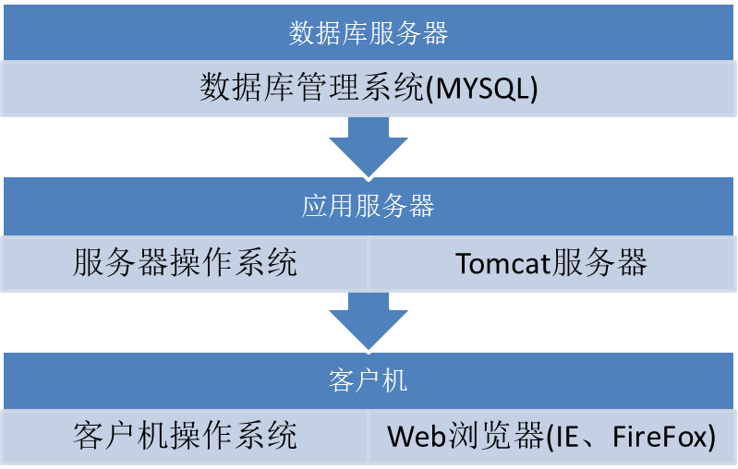
图4-1 网站体系架构图

4.2 系统分布模式
从网站架构考虑，系统应分为表示层（浏览器部分），应用层（应用服务器部分），数据层（数据库服务器部分）三个层次。
前台交互——表示层
前台部分位于整个架构的最外层，最接近用户，主要包括两个部分。第一部分是展示给用户的可视化交互界面，即用户在使用本课程网站时的所见所得，是网站呈现给用户的第一印象。第二部分主要用来处理用户的请求，数据的输入，以及数据的返回，为用户提供可靠的交互式操作。
后台处理——应用层
后台处理的主要任务是为表示层提供服务，将从表示层接收到的请求按照已制定好的业务规则或者业务流程（用户的登陆请求，教案下载请求等）进行处理，并将从数据层得到的结果返回给表示层，呈现给用户。
数据管理——数据层
数据层的主要任务是对网站用户，课程，资源等原始数据的操作，并将结果返回给应用处理层，为应用层提供服务。

这样划分的优点在于：
- 网站的前台交互与后台逻辑处理和数据进行分离，减少它们之间的依赖性，可以很容易用新的实现代替原有层次的实现。
- 数据的相对集中为网站的高效率处理提供了基础。
- 由于各层的分离，有利于各层的逻辑复用。
- 在后期维护的时候，极大地降低了维护成本和维护时间。
- 开发过程易于分工，可以由专人负责编写组件，其他人负责组装页面。

以上五点仅用于说明系统的网站系统层次,而后台服务的物理运行位置则可根据具体运行环境，进行灵活的调整。

4.3 各基础模块功能描述

4.3.1 系统基本操作流程
1）打开浏览器；
2）输入网址www.SPM.com；
3）登录/注册；
用户在首页的登录部分输入用户名和密码或注册一个新账号并登录网站；
4）用户依次点击左侧的课程介绍子模块下方的课程简介，教学大纲，课时安排，课程特色，考评方式，参考书目链接，浏览课程的介绍；
5）用户依次点击左侧的课程内容子模块下方的授课教案，依次点击每一章目录提供的链接，用户点击授课教案下方的教学视频链接，依次点击每一章的教学录像，下载录像并观看；用户点击教学视频下方的练习题链接，依次点击每一章的练习题的链接，下载练习题并进行自测；用户点击练习题下方的知识点索引链接，浏览知识点索引；用户点击知识点索引下方的考试大纲链接，浏览考试大纲，用户点击考试大纲下方的模拟试卷链接，依次点击历年模拟试卷，下载历年试卷并进行自测；用户点击模拟试卷下方的案例分析链接，浏览案例分析教程；
6）用户依次点击左侧的课程实践子模块下方的实践指导书、学生实践过程展示、学生实践文档展示、师生交互和学生答辩链接，观看学生完成课程实践的过程；
7）用户依次点击左侧的教学团队子模块下方的教师队伍、校企合作和学术水平链接，浏览教学团队信息。
8）用户点击导航栏中的行业信息链接，并点击行业信息中的信息索引，依次浏览各条行业信息。
9）用户进入下载区，查看下载区资料的名字，并点击任一资料后方的下载按钮进行下载并阅读；
10）用户点击SPM教务，并选择选课系统，进行选课操作；接着选择成绩查询系统，查询自己或学生的成绩；
11）用户点击导航栏中的留言板链接，在最下方的留言区输入留言内容和主题，并点击“发布”按钮发布留言；
12）用户点击导航栏中的网上测试链接，选择一套测试题进行测试，点击“完成测试”获得自测成绩；
13）用户点击导航栏中的联系我们链接，浏览教师信息。

4.3.2 指令处理流程
系统采用了Browser/Server模式，应用功能的处理可以划分为前台处理和后台处理。网站的一次实质操作为浏览器端和服务器端的一次交互，它的过程是：前台，即浏览器，负责接受原始数据和操作信息，通过程序进行基本的合法性检查和预处理，组成一个结构简单的请求信息，传送给后台系统；等待；接受并解释后台的相应信息并在网页上显示给用户。后台系统解读操作要求和数据，根据操作进行一系列的操作，包括对数据的计算、更改数据库操作；并形成一个反馈信息反馈给前台。

4.3.3 首页设计
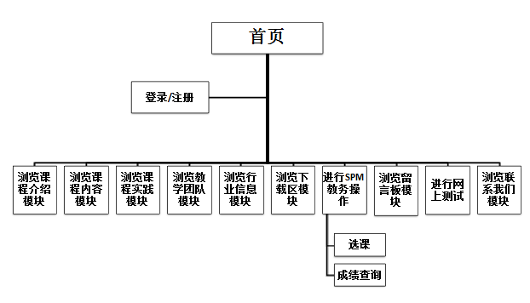
图4-2 首页的模块分布图

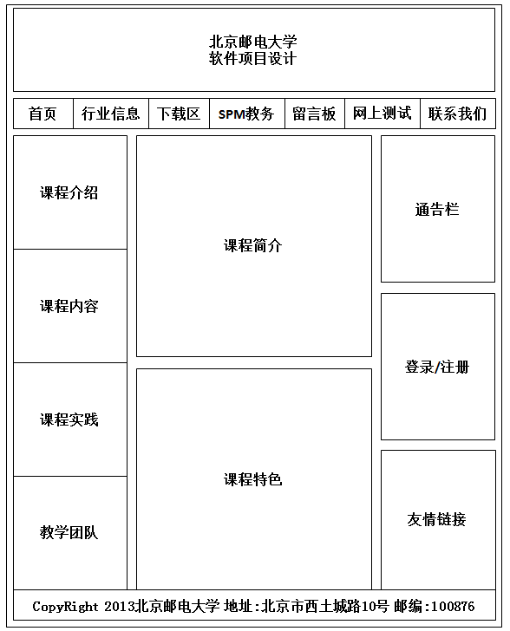
图4-3 首页设计图
首页的模块分布，如图4-2所示。首页预计采用图4-3格式设计。
网页的最上方是北京邮电大学软件项目管理的图标。图标的下方是一个导航栏，用户可以在此选择浏览行业信息、下载区、留言板、联系我们版块，或是进行网上测试和SPM教务操作。
网页的左侧是软件项目管理课程相关的四个子模块，分别是课程介绍、课程内容、课程时间和教学团队。用户可以通过进入这四个子模块浏览课程相关信息。
在网页正中将展示课程简介和课程特色，让用户能够在短时间内对于软件项目管理有一个基本的了解。其中，课程简介的内容来自课程介绍模块中的课程简介部分，课程特色内容来自课程介绍中的课程特色部分。团队选取这两个最具代表性的部分放在首页，帮助用户迅速的抓住课程的特点。
网页右侧提供了通告栏、登录/注册窗口和友情链接三个区域。其中，通告栏将对行业信息中发布时间在当前时间一周内的新鲜信息进行滚动播放。登录/注册窗口提供学生和老师的登录注册机制以实现网站的身份验证。友情链接窗口将提供北京邮电大学，北京邮电大学软件学院和国家精品课程导航的链接，方便用户进行及时、快捷的检索。
在网站最下方为“CopyRight 2013北京邮电大学 地址:北京市西土城路10号 邮编:100876”的字样，表明网站的版权。

4.3.4 课程介绍模块设计
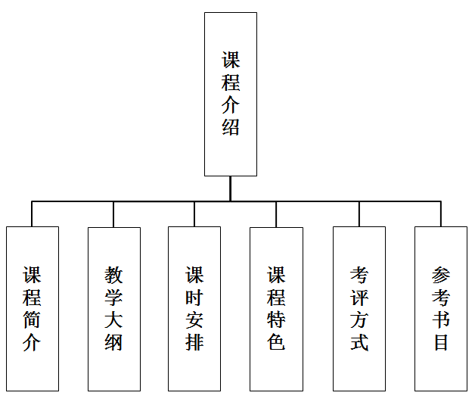
图4-4 课程介绍子模块结构
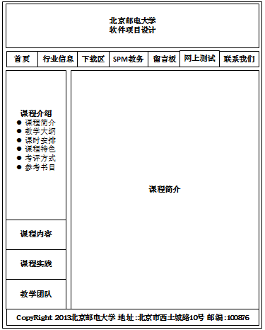
图4-5 课程介绍设计图
课程介绍子模块的目的在于向网站用户介绍软件项目管理这门课程，让他们对课程有一个直观的了解。这一子模块被分为6个部分，分别是课程简介，教学大纲，课时安排，课程特色，考评方式和参考书目，如图4-4所示。课程介绍部分采用图4-5的格式进行设计。
课程简介为文字形式的对于软件项目管理课程的描述，简要说明课程的背景、内容和教学方式。
教学大纲提供课程的教学范围和基本要求，方便课程的学习者查阅。同时这一部分也提供课程教科书的目录，每一节的目录将链接至这一章节的教科书内容的电子版，以pdf格式展示。
课时安排将以表格的形式提供这一课程的细节的教学安排，包括根据教案划分的课时内容和每课需要的学时数。
课程特色以文字和图片的复合形式描述本课程的教学特色，以“做中学”、“基于项目的学习”、“情景式展示”三大特色为子标题分别进行召开介绍，并分别对这三个子标题进行配图。配图将采用上课的实际教学照片。
考评方式将以表格形式列出课程中各项指标如课堂测验、项目实验、实践和卷面分别占的比重。同时，这一页面还提供一个计算器，用户输入各项的分数，点击计算，网页就可以计算出他在这门课程中获得的分数。
参考书目将列出本课程采用的教材和可以阅读的参考书目。对于课程的教材将进行详细的说明，包括教材名称，作者，出版社和出版年份，还将配上教材封面的截图以方便学生选购教材。

4.3.5 课程内容模块设计
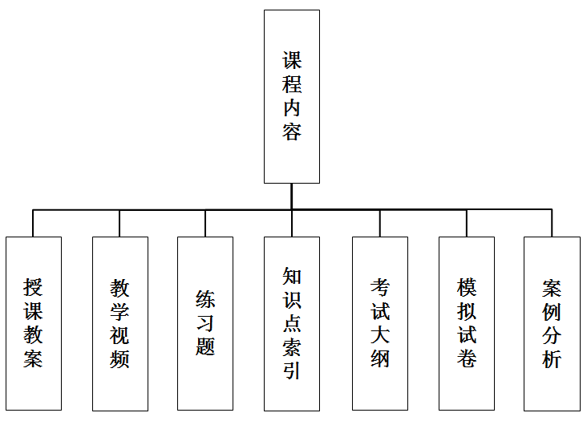
图4-6 课程内容子模块结构
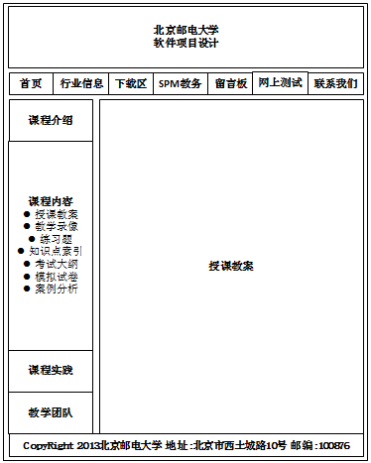
图4-7 授课教案设计图
课程内容子模块被划分为授课教案、教学视频、练习题、知识点索引、考试大纲、模拟试卷和案例分析7个部分，如图4-6所示。授课教案部分的页面设计如图4-7所示。
授课教案将列出软件项目管理课程上课所采用的教案的所有索引，提供ppt格式的教案下载，方便学生更好的获得教学资源。
教学视频提供软件项目管理每一课时的当堂教学录像的链接，方便学生随时回顾上课内容。
练习题部分提供教学过程中每一个章节的内容的练习题，方便学生进行自测。
知识点索引提供一个树形提纲，列举出课程每一个章节的关键词。同时，这一部分还将包含一个表格，记录关键词和其对应的含义，以便快速查阅。
考试大纲部分将列出课程每一章节的考试范围和考点，让学生及时复习。
模拟试卷部分将列出一个索引，提供软件项目管理课程历年来的试题下载和试卷的答案，让学生可以及时查阅并复习。
案例分析部分将针对一个具体的案例——《校务通管理系统》，提供从合同签署到项目总结的全部流程和分析过程，让学生能够融会贯通的掌握课堂知识。

4.3.6 课程实践模块设计
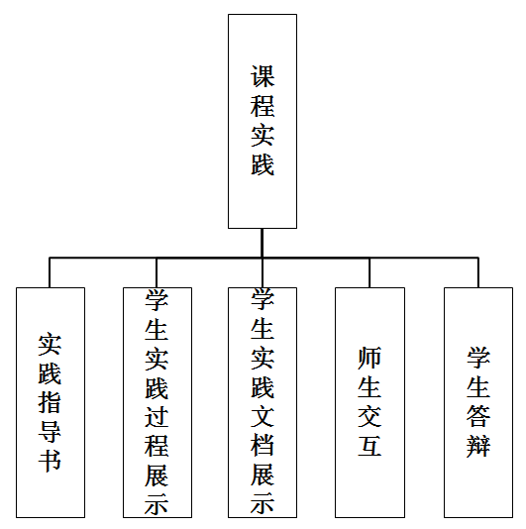
图4-8 课程实践子模块结构
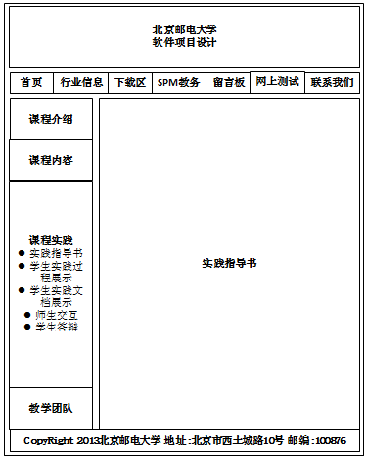
图4-9 实践指导书设计图
课程实践子模块分为实践指导书、学生实践过程展示、学生实践文档展示、师生交互和学生答辩五个部分，如图4-8所示。这一模块针对软件项目管理课程中的实践部分的各个阶段，提供实践资料和展示，帮助用户了解课程，学习知识。时间指导书部分的设计如图4-9所示。
实践指导书为文字形式的对于实践要求的描述。
学生实践过程展示提供日志形式的每一个小组进行实践的过程展示，帮助他人了解小组的学习情况和项目实践过程。
学生实践文档展示提供实践过程中优秀文档的截图，部分优秀文档将提供下载渠道方便他人学习浏览。
师生交互部分提供师生交互的截图和视频。同时，针对同学们在实践过程中普遍遇到的一些问题，在这一模块将以Q&A的形式进行统一解答。
学生答辩以日志的形式记录优秀的小组的答辩过程和视频，并附上答辩总结，方便后来的学生进行学习。

4.3.7 教学团队模块设计
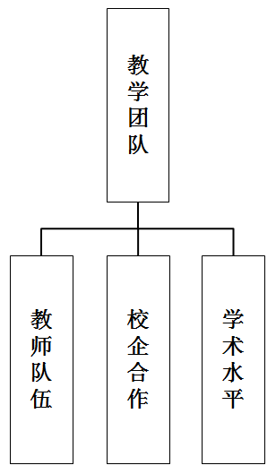
图4-10 教学团队子模块结构
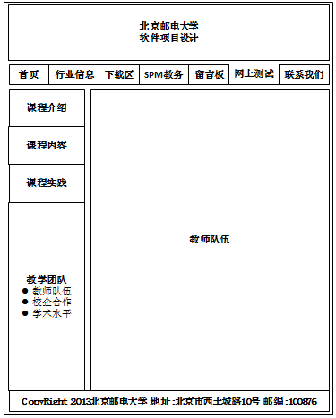
图4-11 教学团队界面设计图
教学团队子模块包括教师队伍、校企合作和学术水平三个部分，如图4-10所示。这一子模块将对网站的浏览者介绍课程教学者的情况。教学团队界面设计如图4-11.
教师队伍部分将介绍课程教学讲师和项目负责人的详细情况，让用户对教学团队有一个具体的了解。
校企合作将以文字形式介绍课程和校企的合作关系，方便学生和合作者阅览。
学术水平部分将介绍项目负责人韩万江老师的具体学术成就和发布的论文及出版刊物的细节，方便学生查阅。

4.3.8 登录/注册模块设计
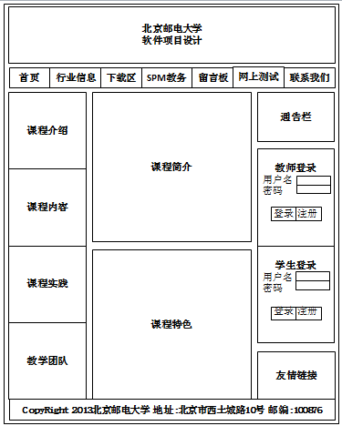
图4-12 登陆注册界面设计图
登陆注册界面设计如图4-12.
登录/注册模块将提供学生登录和教师登录两种渠道，这两种登录方式将获得不同的身份认证。这一模块也提供注册账号功能，方便新用户进行注册。

4.3.9 行业信息模块设计
行业信息模块将以时间顺序提供软件项目行业的新闻和咨询链接，方便使用者查阅。

4.3.10 下载区模块设计
下载区模块针对软件项目管理的课外知识进行系统的整理，并以doc文档的形式提供给用户，方便用户下载。

4.3.11 SPM教务模块设计
SPM教务模块分为两个子模块，分别为选课系统和成绩查询。
其中，选课子模块分为学生操作和教师操作。拥有学生身份认证的用户可以进行选课操作，选择这门课程，并填写班级、学号、姓名、电话和邮箱信息，之后等到教师回复。拥有教师身份认证的用户可以查阅都有哪些学生选择了这门课和这些学生的信息。对于每一个学生，教师可以选择确认选项，同意该学生选择这门课或是选择删除选项，将学生从选课单里删除，即不同意学生选择这门课。
成绩查询模块也分为学生操作和教师操作。拥有学生身份验证的用户可以在成绩查询中看到自己的课程成绩和测验成绩，而拥有教师身份验证的用户则可以查看所有选课学生的课程成绩。

4.3.12 留言板模块设计
留言板模块提供一个留言板，方便用户提出建议和意见给网站设计者和管理者。用户在登录后可以进行留言，针对留言也可以进行回复，方便教师对学生的提问进行解答。

4.3.13 网上测试模块设计
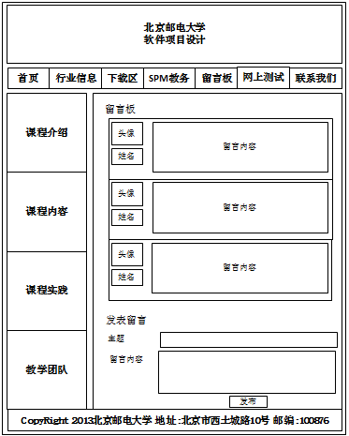
图4-13 网上测试界面设计图
网上测试部分设计如图4-13所示。
网上测试模块将提供多套测试题，用户可以在网上进行答卷，并及时看到自己的得分。对于答错的题目网站会生成一个页面综合整理这些题目的正确答案和解析展现给用户，方便用户查缺补漏。

4.3.14 联系我们模块设计
联系我们模块将提供项目负责人韩万江老师和助教的联系方式，包括手机和邮箱，方便网站的浏览者联系他们。

4.4 数据库设计
整个课程网站的系统按照数据库中的表可以划分为以下10个子模型
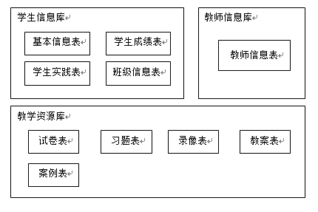
图4-7 数据库图表结构

其中教学资源库和学生信息库中表与表之间有一定的依赖依存关系。
举例说明：学生信息库的表间关系图如图4-8

表名 | 表代码 | 主键
基本信息表 | Stu_info | 学号+姓名
学生成绩表 | Stu_score | 学号+姓名+班号
学生实践表 | Stu_work | 学号+姓名+班号
班级信息表 | Class_info | 班号
表4-2 学生信息库表基本信息
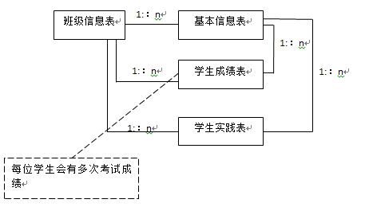
图4-8 学生信息库表间关系

4.5 系统性能分析
可靠性：
SPM课程网站系统属于中型综合数据处理系统，对数据存储的可靠性和网络的稳定性具有很强的依赖。系统应考虑服务器，网络，数据库三个方面对网站的可靠性作充分的设计考虑：
- 服务器的可靠性设计：
服务器采用双机热备份技术，两台服务器以双以太方式联结在一起，相互为对方的备份机，时时监控对方状态，每隔一个规定的时间（一般为10秒），向对方发送一个应答请求，如果在规定的时间范围内对方没有应答，则认为对方故障；当其中的一台出现故障时，整个系统自动切换到另外一台服务器上，系统不会因一台服务器故障而中断运行，保证了系统的可靠性和可用性。
- 网络的可靠性设计：
网络的可靠性，主要是对网络互联通道的备份考虑和设计，通过备份线路及设备的备份，保证任何时刻、任何节点之间都有可达的路由。
- 数据库系统可靠性设计：
勿庸置疑，在交通人力资源网站中，数据的安全性与系统的可靠性息息相关，我们在设计中充分考虑了数据的安全性。我们提供的一种方案是利用数据库进行备份，系统需要保护的实际上是数据库中的数据。
使用数据库的Export工具进行逻辑备份，该方法的优点是操作简单，适合于数据量不大，不要求运行于24X7模式的系统，缺点是只能将系统回复到最后一次备份时的数据，最后一次备份到数据库崩溃这段时间内的数据将全部丢失，必须重新录入。我们建议采用Export模式作为备用的备份方案，充分利用该模式操作简单的优点，采取累积备份结合增量备份的方法，定期（建议每天）对数据库进行备份，同时将数据库运行于归档模式，定期进行数据库日志的备份，以便利用日志来恢复丢失或者被破坏的数据，保证数据库数据丢失为零。
安全性：
系统的安全主要指网站系统（包括数据和程序）不能被合法人员以外的任何人使用，系统的安全性对课程网站系统至关重要。系统应从如下几个方面对系统的安全性进行设计：
- 物理安全措施设计：
物理安全技术的目的是保护计算机系统、网络服务器、打印机等硬件实体和通信链路免受自然灾害、人为破坏和搭线攻击；验证用户的身份和使用权限、防止用户越权操作；建立完备的安全管理制度，防止非法进入计算机控制室和各种偷窃、破坏活动的发生。正常的防范措施主要有：
- 建立安全管理制度，保护登录密码，合理使用访问权限，系统管理员注意在用户使用权限划分上的漏洞。
- 对主机房及重要信息存储、收发部门进行屏蔽处理，即建设一个具有高度屏蔽的屏蔽室，用它来安装主要运行设备，以防止磁鼓、磁带与高辐射设备等的信号外泄。
- 对机房管理人员加强技术和素质培养。
- 信息加密技术设计：
信息加密的目的是保护网内的数据、文件、口令和控制信息，保护网上传输的数据。网络加密常用的方法有链路加密、端点加密和节点加密三种。链路加密的目的是保护网络节点之间的链路信息安全；端-端加密的目的是对源端用户到目的端用户的数据提供保护；节点加密的目的是对源节点到目的节点之间的传输链路提供保护。用户可根据网络情况酌情选择上述加密方式。
- 防火墙控制技术
防火墙是近期发展起来的一种保护计算机网络安全的技术性措施，它是一个用以阻止网络中的黑客访问某个机构网络的屏障，也可称之为控制进/出两个方向通信的门槛。在网络边界上通过建立起来的相应网络通信监控系统来隔离内部和外部网络，以阻挡外部网络的侵入。整个安全解决方案的一个关键部分是网络防火墙，负责监视穿过网络周边的通信及根据安全策略加以限制。周边路由器可见于任何网络边界，例如专用网络、内部网、外部网或Internet之间。防火墙分离内部(专用)和外部(公共)网络。
- 访问控制技术
访问控制是网络安全防范和保护的主要技术，它的主要任务是保证网络资源不被非法使用和非常访问。它也是维护网络系统安全、保护网络资源的重要手段。各种安全策略必须相互配合才能真正起到保护作用，但访问控制可以说是保证网络安全最重要的核心策略之一。

4.6 系统设计特点
我们团队对招标书的需求进行深入分析，将整个SPM网站按照课程总体介绍，学生资源以及师生交互三个部分进行设计。
课程总体介绍部分，不仅包括了对课程本身的介绍，同时也囊括了教学团队的详细信息，行业最新动态，以及通告栏部分，实时帮助学生获得最新的消息，让学生能够全面而深入的了解课程的总体情况。
学生资源部分是整个网站的核心内容，我们通过大量调研发现，学生最希望获得教学资源包括以下几个内容：课前知识点索引，老师上课教案资料和课程相关案例，课后的习题测试，以及考试前的模拟试卷。考虑到学生的种种需求，我们将整个学生资源部分划分为如下几个功能模块：
- 下载区：提供相关资源的下载
2、课程实践：提供实践要求以及相关优秀实践作品展示等
3、课程内容：提供大量课程相关资源
4、网上测试：提供网上实时练习测试，考前模拟测试
师生交互部分是为了方便老师与学生相关信息的交流，以及学生疑难问题解决而专门设立的功能模块，主要包括SPM教务，留言板，联系方式三个部分。这三个部分分别从多个方面帮助师生沟通交流，以便于老师对自己教学工作的改进和学生疑难问题的解决。

我们从用户（学生）的角度出发，结合大量的市场调研，切实考虑到用户的利益需求，确定网站设计方向，实现了网站的层次化，模块话，人性化，从而达到了如下一系列效果：
网站架构层次化，利于网站维护与进化
网站采用三层体系结构（表示层、应用层、数据层），系统架构清晰明了，既有利于开发人员专注于一层的开发工作，提高工作效率，也在后期进行网站维护时，极大地降低了维护成本和维护时间，方便网站改进。
系统功能全面化，课程管理科学化
网站将根据用户权限的不同进行不同的处理，几乎囊括了有关课程管理的所有功能，所以系统功能全面化。同时，不同的用户权限（管理员，老师，学生，游客）之间功能区分清晰，不同用户能够根据网站明确的指引，快速、准确地找到所需要的服务与资源，课程管理更加科学化。
功能实现模块化，接口标准统一，方便维护升级
网站各功能模块化设计，各功能间尽量减少藕合，且接口采用统一标准，日常维护简单；数据库中主要数据结构预留字段，以备功能扩展，方便系统升级。

5.项目实施计划
我们小组开发的网页都具有严格的规范，产品质量过关才能推广网页，并能吸引到生源。所以此网站的目标是建立一实用，特色，专业的网站，这三个目标同时也是我们制作网站的重点，首先为了达到实用首先强调的是面向过程的能力，因为过程是技术、方法和人员的集成，过程能力是个人能力优秀发挥和集体能力的配合性。所以个人能力的可塑性和集体的融合性至关重要，其次，为了使得网站具有特色，我们将重点放在和其他网站的更加优越的不同之处上，最后为了使得网站更专业，我们将搜集并整理高校教师的建议，并突出软件学习的人性化过程和知识的权威性，重点的达成强调的是持续地过程改善，通过持续的过程改善，不断发现问题，不断改善问题，使得一次一次叠加越来越趋近与目标要求，最后完成网页的构建，从而可不断地提高产品质量保证的能力。

5.1 网站项目结构/职责
由于该项目在实施过程中需要涉及不同结构，以及协调各组员之间的能力，使得各组员的能力互相配合，所以每个人的任务和职责也不尽相同，因此明确定义项目结构和各自职责可保证项目的顺利进行。

该网站项目的组织结构图如图5-1：
需求讨论
小组成员

需求管理
项目支持

专业书
资料
老师指导
SCM
SQA
后台
前台
质量保证
网站项目管理
软件开发

图 5-1

其中：
需求讨论
- 实现整体需求的讨论
- 实现提出合理有效的网站实现意见
- 实现网站的具体内容的安排
- 实现各小组成员意见协调
- 实现有效的内容和意见整合

需求管理
- 实现对需求有效记录和制定
- 实现对需求的变化有效安排

项目管理
- 实现项目的组织和规划
- 实现项目计划制定和维护
- 实现项目的跟踪和管理
- 实现资源的分配和协调活动
- 实现各模块和计划之间的协调活动

软件开发
- 实现项目的软件开发，包括设计，编码，单元测试和组合测试
- 实现配合质量保证的活动，如系统测试，文档编制等
- 配合产品验收的相关活动
- 实现系统的维护活动

质量保证
- 实现项目过程和产品规范的制定
- 实现项目过程的质量保证活动
- 实现项目产品的质量保证活动
- 实现项目的配置管理活动
- 实现软件产品的提交

项目支持
- 负责项目所需关键资源的协调活动
- 负责项目所需的资金和其他行政后勤方面的支持活动
- 负责开发环境和测试环境的准备活动

用户
- 确保相关责任的实施
- 参与项目的组织和规划
- 负责产品的验收工作

5.2 网站项目生存期和阶段定义
由于软件开发越来越被更多人熟知，所以在软件教学需求上的普遍性和简易性就越来越重要，尤其是针对非软件专业或者业余想要学习的人群。为此，根据该特点建造这个网站项目，意在建造一个高效快捷准确专业的软件学习平台，根据该项目的特点结合公司已有的软件生存期模型定义，本项目定义两个生存期模型，即网站开发生存期模型和综合业务系统开发生存期模型，网站开发采用瀑布式生存期模型，综合业务系统采用阶段式生存期模型，具体定义如图5-2：

网站开发生存期模型：

图5-2 网站生存期模型示意图
维护
更新系统
发布产品
测试
改进
客户需求

网站bug修复
网站开发编码
网站设计计划
需求
编码
设计阶段
需求阶段

综合业务系统开发模型如图5-3：

项目启动
项目准备
系统设计
网站架构设计
网站模块设计

开发新网页α1
系统测试
α2网页更改
系统测试

验收测试

产品提交
系统维护
构造系统框架

图 5-3 综合业务系统开发模型

着重介绍开发网站综合业务系统的生存期模型，其中各阶段任务定义如下各节。

5.2.1 项目准备
该阶段主要用于项目开发的前期准备工作，包括各类计划的最后确认，开发环境准备，功能规格拆分并进入配置管理以及相关的培训。详细定义如下：

参与人员
- 小组模式

进入条件
- 需求达成一致，并成功制定需求管理计划

输入
- 需求
- 性能

输出
- 项目计划
- 软件开发计划
- 功能规格
- 质量保证计划
- 配置管理计划
- 软件配置库
- 项目支持计划
- 各类评审报告
- 各类审计报告
- 设备和软件工具

完成标志
- 相关培训完成
- 软件配置项入库
- 产品审计完成
- 通过阶段评审

评审与审计
- 评审各类计划
- 评审阶段进度和问题
- 审计项目的标准和规范
- 审计软件配置项
- 审计培训结果

执行规范
- 需求过程
- 项目规划过程
- 项目跟踪管理过程
- 评审过程
- 软件配置库建立过程
- 软件配置项入库过程
- 开发环境验收过程

5.2.2 系统设计
该阶段主要用于进行系统的总体设计，包括数据库模型定义，系统框架的建立，模块划分和接口定义等。详细定义如下：

参与人员
- 小组成员

进入条件
- 通过项目准备阶段评审
- 阶段计划确认完成

输入
- 软件配置库
- 功能规格

输出
- 数据库模型
- 系统设计报告
- 系统提交计划
- 调整后各类计划
- 各类评审报告
- 各类审计报告

完成标志
- 系统设计报告通过评审
- 完成开发规范的培训
- 完成阶段产品的审计
- 通过阶段评审

评审与审计
- 评审各类计划
- 评审阶段进度和问题
- 审计项目的标准和规范
- 评审系统设计报告

执行规范
- 设计过程
- 计划维护过程
- 评审过程
- 软件配置项入库过程
- 质量保证过程

5.2.3 网站架构/模块设计设计
该阶段主要详细研讨网站需求，再次基础上，检查和确认需求的不足之处，并将需求整合敲定最终架构，系统总体框架设计和框架填充的具体内容，以便后期的开发工作建立在该框架的基础之上，在此架构基础上，敲定各分类模块，将其整合单元模块和组合模块，并最后统一模块流程，因此阶段属于制定和学习阶段。具体详细定义如下：

本阶段的功能模块
- 网站整体架构功能模块
- 网站具体实现技术功能模块
- 网站需求实现功能模块

参与人员
- 小组成员

进入条件
- 需求理解和网站具体实现确认
- 阶段计划确认完成

输入
- 网站设计报告
- 网站需求提交计划
- 相关标准和开发规范
- 网站整体流程计划
- 网站需求功能分类

输出
- 网站整体架构设计
- 网站架构填充内容
- 网站架构流程图
- 网站架构测试报告
- 网站需求功能模块分类
- 单元模块和组合模块报告
- 网站功能模块
- 网站模块流程图
- 网站模块测试报告
- 标准网站实现说明
- 各类评审和审计报告

完成标志
- 掌握自己完成网站的实现说明通过评审
- 明确网页架构不足和需要注意的地方管理计划

评审与审计
- 评审阶段进度和问题
- 审计项目的标准和规范
- 评审整体架构实现说明
- 评审需求模块分类说明
- 评审整体模块实现说明
- 评审系统测试计划和方案
- 评审网站架构评测报告
- 评审修订后的功能规格

执行规范
- 网站不足确认
- 计划维护过程
- 评审过程
- 网站架构具体改进过程
- 网站架构不足之处
- 网站需求模块设计不足之处
- 系统测试过程
- 质量保证过程
- 产品审计过程
- 需求管理过程

5.2.4 新网页版本α1开发
该阶段主要在根据原先现有网站的基础学习之上根据需求整理结果和系统提交计划完成新网站具体系统的基本功能，实现用户的基本需求。具体详细定义如下：

本阶段的功能模块
- 课程选择子系统
- 课程确认子系统
- 成绩测试子系统
- 问题检测子系统

参与人员
- 小组成员

进入条件
- α1网站设计的实现说明通过评审
- 阶段计划确认完成

输入
- 系统设计报告
- α1网站的实现说明
- 相关标准和开发规范
- 功能规格
输出
- α1网站实现及源程序
- 系统测试报告
- α1版本评测报告
- 下一版本的实现说明
- 各类评审和审计报告

完成标志
- α1版本的实现说明通过评审
- α1版本一次冻结

评审与审计
- 评审阶段进度和问题
- 审计项目的标准和规范
- 对产品的审计
- 评审下一版本的实现说明

执行规范
- 开发过程
- 计划维护过程
- 评审过程
- 软件配置项入库过程
- 版本维护过程
- 质量保证过程
- 产品审计过程

5.2.5 α2网站版本改进开发
该阶段主要在α1版本基础之上根据用户的评测结果和系统提交计划完成系统的其他交易功能，实现用户的所有需求。详细定义如下：

本阶段的功能模块
- 课程选择子系统
- 课程确认子系统
- 成绩测试子系统
- 问题检测子系统

参与人员
- 小组成员

进入条件
- α2版本的实现说明通过评审
- α1版本一次冻结

输入
- 系统设计报告
- α2版本的实现说明
- α1 版本不足和缺陷
- 相关标准和开发规范
- 功能规格

输出
- α2版本及源程序
- 系统测试报告
- β版本
- 验收测试计划
- 各类评审和审计报告

完成标志
- β版本生成
- 验收测试计划确认通过

评审与审计
- 评审阶段进度和问题
- 审计项目的标准和规范
- 对产品的审计
- 评审验收测试计划和方案

执行规范
- 项目规范过程
- 开发过程
- 计划维护过程
- 评审过程
- 软件配置项入库过程
- 版本维护过程
- 质量保证过程

5.2.6 验收测试
该阶段主要通过原来改进在实际环境下运行的情况对整个系统进行综合评测，并在此基础上通过用户验收。具体详细定义如下：
参与人员
- 小组成员

进入条件
- 用户确认验收测试计划
- β版本生成

输入
- 验收测试计划
- 产品的β版本

输出
- 现场测试报告
- 验收测试报告
- 手册文档的规范和标准
- 各类评审和审计报告

完成标志
- 验收测试报告提交

评审与审计
- 评审阶段进度和问题
- 审计项目的标准和规范
- 评审现场测试计划和方案
- 评审验收计划

执行规范
- 计划维护过程
- 评审过程
- 版本维护过程
- 系统安装过程
- 验收测试过程
- 质量保证过程

5.2.7 产品提交
该阶段主要根据设定标准完成产品提交的任务。具体详细定义如下：

参与人员
- 小组成员

进入条件
- 手册文档的规范和标准通过评审

输入
- 需求
- 功能规格
- 软件配置库

输出
- 产品提交清单
- 打包后的产品
- 用户使用手册
- 网站维护手册
- 用户培训计划

完成标志
- 用户培训计划评审通过
- 产品提交

评审与审计
- 评审阶段进度和问题
- 审计产品和文档

执行规范
- 网站项目规划过程
- 评审过程
- 版本生成过程
- 产品审计过程

5.2.8 系统维护
该阶段主要任务是确定网页维护的计划和方案，为今后网页维护工作奠定基础。具体详细定义如下：

参与人员
- 小组成员

进入条件
- 用户培训计划评审通过
- 产品提交

输入
- 用户培训计划
- 需求管理计划

输出
- 系统维护计划
- 各类总结

完成标志
- 系统维护计划通过评审
- 用户培训完成

评审与审计
- 评审阶段进度和问题
- 审计系统维护计划

执行规范
- 评审过程
- 项目规划过程
- 质量保证过程

5.3 项目时间/安排计划
5.3.1项目时间计划
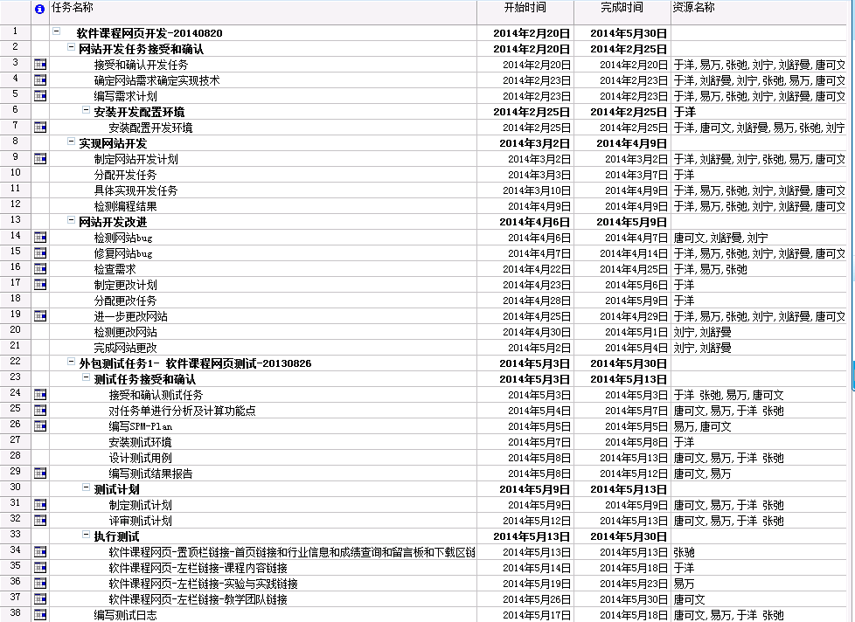
图5-4 项目时间计划表

5.3.2项目安排计划

于洋
1.需求分析阶段 | （1）整体需求整合
2.开发阶段 | （1）整体开发整合
3.测试阶段 | （1）整体测试任务整合
4.网站审核 | （1）网站审核

表5-1 项目安排计划表---于洋
刘宁
1.需求分析阶段 | （1）课程内容模块设计
 | （2）教学团队模块设计
2.开发阶段 | （1）课程内容模块开发
 | （2）教学团队模块开发
 | （4）指令处理
3.网站改进阶段 | （1）整合整个网站
 | （2）改进网站
4.网站审核 | （1）网站审核
表5-2 项目安排计划表---刘宁

刘舒曼
1.需求分析阶段 | （1）课程介绍模块设计
 | （2）行业信息模块设计
 | （3）联系我们模块设计
2.开发阶段 | （1）课程介绍模块开发
 | （2）行业信息模块开发
 | （3）联系我们模块开发
 | （4）交互模块开发
3.网站改进阶段 | （1）整合整个网站
 | （2）改进网站
4.网站审核 | （1）网站审核

表5-3 项目安排计划表---刘舒曼

张驰
1.需求分析阶段 | （1）下载区模块设计
 | （2）首页模块设计
 | （3）留言板模块设计
2.开发阶段 | （1）下载区模块开发
 | （2）首页模块开发
 | （3）留言板模块开发
3.网站测试阶段 | （1）测试首页模块
 | （2）测试下载区模块
 | （3）测试留言板模块
 | （4）测试联系我们模块
 | （5）测试课程介绍模块
4.网站审核 | （1）网站审核

表5-4 项目安排计划表---张驰
易万
1.需求分析阶段 | （1）课程实践模块设计
 | （2）登陆/注册模块设计
2.开发阶段 | （1）课程实践开发
 | （2）登陆/注册模块开发
3.网站测试阶段 | （1）测试课程实践模块
 | （2）测试登陆/注册模块
 | （3）测试课程内容模块
 | （4）测试教学团队模块
 | （5）整理并编写测试报告
4.网站审核 | （1）网站审核

表5-5 项目安排计划表---易万

唐可文
1.需求分析阶段 | （1）SPM教务模块设计
 | （2）网上测试模块设计
2.开发阶段 | （1）SPM教务模块开发
 | （2）网上测试模块开发
3.网站测试阶段 | （1）测试SPM教务模块
 | （2）测试网上测试模块
 | （3）测试行业信息模块
 | （5）整理并编写测试报告
4.网站审核 | （1）网站审核

表5-6 项目安排计划表---唐可文

5.4 项目管理的实施策略
项目管理的实施策略是确定如何实施项目，以达到项目的最终目标。该项目的实施策略以项目开发规范为基准，根据目前实施的情况描述如下：

项目管理策略
- 遵循项目规划和项目跟踪管理的规范对项目进行管理
- 重点对产品的质量进行进行控制
- 根据项目计划中的评审点进行跟踪和管理，并根据结果对项目计划进行适当的调整
- 采用项目评审的方式进行项目跟踪管理，其主要目的是根据项目计划对项目的执行活动进行检查，及时发现问题，研究解决对策，纠正偏差，保证项目的顺利实施。评审采用用户联合评审、定期评审、阶段评审和事件评审相结合的方式
- 按周更新制作计划，通报项目进展情况及其他相关情况

各类评审安排见表5-7。

表 5-7
评审类别 | 评审周期 | 评审要点 | 相关人员
定期评审 | 每周五 | - 本周工作进度  - 问题及对策  - 资源协调  - 下周工作安排 | 教师  评审人员
阶段评审 | 阶段结束 | - 本阶段计划执行情况  6.QA评审结果  7.产品审计结果  8.下阶段计划修正 | 教师  评审人员
事件评审 | 当事件可能影响计划的执行 | - 事件性质和影响范围  - 事件处理方案的讨论  - 修改计划的评审时间 | 教师  评审人员

评审信息记录格式见表 5- 8。

表 5- 8
评审日期 | 时间 | 阶段 | 类型 | 文件名 | 主要内容

注：类型为定期，阶段，事件

6.项目质量保证方案

6.1 质量保证体系
质量体系内容的核心是建立、执行和维护（改善）软件生产过程域，以保证最终生产出的软件产品达到用户综合的质量要求。各要素关系图如图6-1所示：

其中：

决策、建立、维护

过程域
执行
包含
产出
保证
支持
质量文件体系
保证
图6 - 1要素关系图
过程改善模块
过程规范
产品
程序规范
过程执行模块
产品标准
质量保证模块

模块
包括三类模块，即过程改善模块、过程执行模块和过程质量保证模块。
过程改善模块包括管理模块、软件工程过程化模块、 技术工作模块和过程改善模块。这些模块在管理模块的计划定义下 建立和维护整个网页基于过程的质量体系。
过程执行模块包括网页制定中的所有功能模块 这些模块具体执行质量体系中相关的过程规范和标准。
过程质量保证模块包括质量保证模块。质量保证模块负责过程执行的质量控制和基于过程生产出的产品的质量控制。

过程域
过程域的定义包括过程实施规范和工作产品标准的定义。它的执行是质量保证的对象之一。

质量文件体系
质量文件体系是过程实施的文档化规范和产品标准。

产品
产品包括过程产品 和提交产品。所有这些产品需通过确定的过程或步骤产生出，并作为质量保证的对象之一。

6.2 质量保证策略
本项目质量保证策略
- 加强对小组成员的能力训练
- 加强对过程的控制，重点确定该项目中需控制的过程
- 加强对产品规范的审计，重点确定该项目中需审计的产品
- 实施完整的软件配置管理
- 重点对开发和需求的相关过程进行控制
- 质量保证测试只负责系统的功能测试。组合测试和单元测试进行过程中，为确定质量保证设定人员负责指导和监督

6.3 验收标准和验收方法
产品验收标准如下：
- 提交产品符合用户需求
- 提交产品可正确试运行3个月
- 乙方向甲方提供的全部产品，均应采用国家或企业标准保护措施进行包装，使包装适应于远距离运输、防潮、防震、防锈和防粗暴装卸，确保货物安全无损运抵现场。由于包装不善所引起的货物锈浊、损坏和损失均有乙方承担。每件包装箱内应付一份详细装箱单、产品说明书和质量合格证等文档。
- 乙方承诺所提供的硬件产品不存在2000年问题。
- 乙方向甲方提供的硬件产品外形、包装完好；产品符合合同要求及标准；乙方应提供产品合格证或质量保证书及必要的技术资料；
- 甲方认为满足合同的要求后在产品提交单上签字

产品验收方法如下：
- 乙方项目管理者组织相关人员到现场调试
- 乙方合同管理者负责正确的现场试运行
- 在调试和试运行期间甲方应积极配合乙方的工作
- 甲方按照合同中的用户需求逐一验证功能
- 甲方进行试运行，乙方配合指导
- 产品到达甲方指定地点后3日内，甲、乙双方共同进行验收、测试。
- 甲方认可安装、测试无问题。
- 甲方认为满足合同的要求后在产品提交单上签字

对产品提出异议的时间及方法
- 双方在验收中，如果发现产品的品种、型号、规格、数量、质量与本合同附件规定不符，双方应签署书面文件，甲方有权利拒付不符合合同规定部分的货款，并在产品到货七日内向乙方提出书面异议和处理意见。
- 如果甲方未按规定期限提出书面异议的，视为所交产品符合合同规定。
- 乙方在接到甲方书面异议后，应在三日内提出处理意见，否则，即视为默认甲方提出的异议和处理意见。

7.财务分析
本次项目采用通过功能点进行所需资金的计算。经过对大学本科生的平均实习工资进行调查，我们发现，平均工资为120元/人/天，所以我们也采用这一标准进行计算。
通过之前对功能点的计算，整个项目所需的功能点为64.4个功能点。所以，项目所需资金大致为7728元。
（功能点的计算过程详见BUPT-SPM-Effort文档）

8.项目设计中采用的部分标准
由于可以理解的原因，现将开发中的部分标准列于下面的附件中，只供甲方审阅，未经乙方同意，不得使用或传阅。

附件1 系统附件文档

附件２ SPM - Plan 文档

附件３ SPM - Effort 文档

